**BAB II**

**PROFILE CV GUNUNG MAS SEJAHTERA**

* 1. **Sejarah**

CV Gunung Mas Sejahtera berdiri pada tahun 2012 yang terletak di Jl Batu Ceper Raya No 5 D Jakarta Pusat**.** bergerak dalam bidang penjualan dan jasa mesin fotocopy Canon. Yang telah memiliki beberapa pelanggan yang sudah sejak lama di percaya untuk memenuhi kebutuhan mesin percetakan yang dibutuhkan, selain itu perusahaan kami meiliki teknisi mesin yang sudah berpengalaman dalam bidang mesin percetakan.

* 1. **VISI dan MISI** CV Gunung Mas Sejahtera

**VISI**

1. Menyediakan mesin cetak yang berkualitas dan terpercaya
2. Menjadi pelopor dalam bidang mesin percetakan

**MISI**

1. Menjadi penyedia mesin percetakan yang terpercaya oleh kalangan perusahaan, wirausaha, dan sejenisnya.
2. Membantu dalam penyebaran mesin percetakan secara luas.
3. Memberi kemudahan dalam mencari iformasi mesin percetakan yang terbaik
   1. **Struktur Organisasi**

Berikut adalah struktur organisasi CV Gunung Mas Sejahtera (Gambar 2.1) :

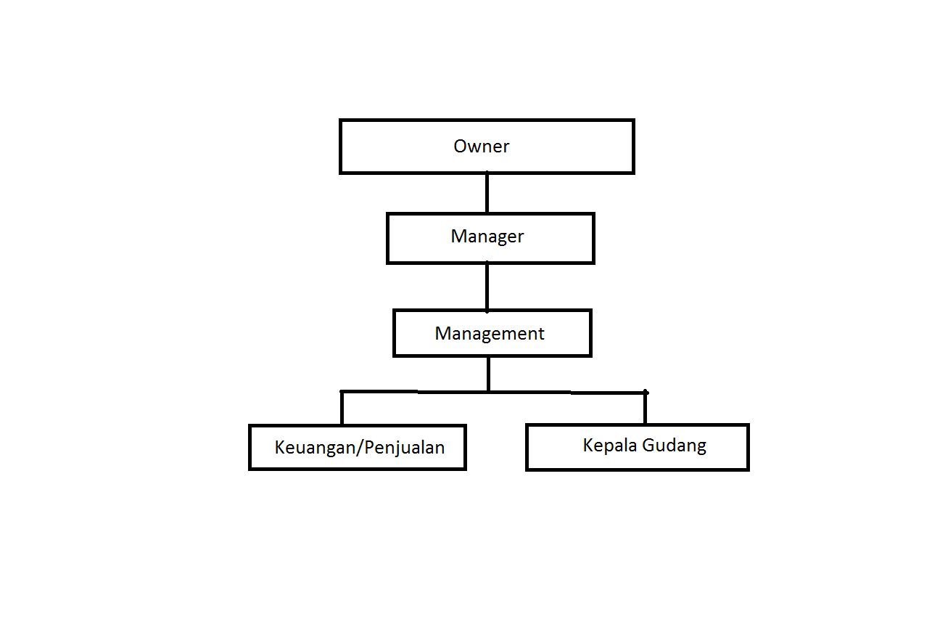

**Gambar 2.1** Struktur Organisasi CV Gunung Mas Sejahtera

**2.4 Tugas dan Fungsi Keanggotaan Organisasi** CV Gunung Mas Sejahtera **Table 2.1** Tugas dan Fungsi Keanggotaan Organisasi CV Gunung Mas Sejahtera

|  |  |  |
| --- | --- | --- |
| 1 | Owner | 1. Menyediakan biaya. 2. Mengatur Jalanya Usaha |
| 2 | Manager | 1. Mengatur Bagian Manajemen Perusahaan 2. Membantu dalam perencanaan dan pengembangan perusahaan |
| 3 | Keuangan/Penjualan | 1. Memanajemen keuangan perusahaan 2. Memanajemen Penjualan |
| 4 | Kepala Gudang | 1. Memanajeman Barang supaya terjaga ketersediaanya. 2. Melakukan permintaan barang kepada supplier |